Propozycje działań i zabaw na dzień 14.04.21 r.

,,C jak cebula” – zabawy z literą „C”, „c”
Witam was serdecznie!

Dzisiaj poznamy literkę „C” oraz dowiemy się jak założyć w domu wiosenny ogródek.

- „ UBU Poznaje literkę..”. Zapraszam do obejrzenia filmiku
https://www.youtube.com/watch?v=vkfIPu8wZiE
Po obejrzeniu filmu odpowiedzcie na pytania.
- Z jaką literką rozmawiał Ubu?
- Kim była literka „C”?
- Jaki czarodziejski przedmiot miała literka „C” ?
- Co z niego wyczarowała?

- Poniżej przedstawiam wam planszę, na której znajduje się litera „C” wielka i mała, drukowana i pisana.

Niżej znajduje się ilustracja cebuli oraz napis „cebula” podzielony na sylaby i na głoski.
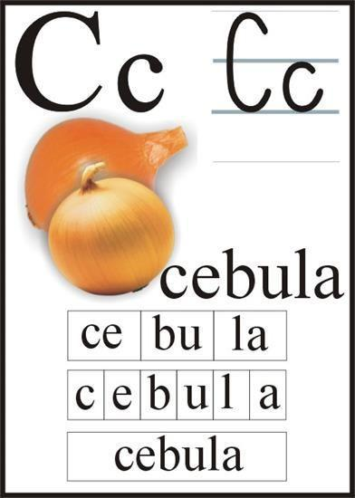

- Spróbujcie samodzielnie podzielić słowo „cebula” na sylaby i wyklaskać.
- Następnie wypowiedzcie kolejne głoski słowa „cebula”.
- Jaką głoskę słyszycie na początku? Jaką na końcu?
- Ułóżcie przed sobą tyle kartoników lub klocków ile głosek słyszysz w słowie „cebula”
- Spróbujcie poszukać słowa, których nazwa rozpoczyna się głoską "c", oraz słowa, które kończą się na głoskę „c”
Spójrzcie jak wygląda drukowana wielka i mała litera C.
- Do czego jest podobna? Z czym wam się kojarzy?

- Poniżej przedstawiam wam planszę, na której pokazany jest kierunek pisania litery „c” małej i wielkiej.
Możecie poćwiczyć pisanie litery „c” w powietrzu, na stoliku, na plecach mamy lub taty albo na tacce pokrytej mąką.
Wykleić literkę C bibułą, plasteliną lub skrawkami kolorowego papieru.(karta pracy)
Ułożyć ze wstążki, sznurka jej kształt. To naprawdę świetna zabawa!

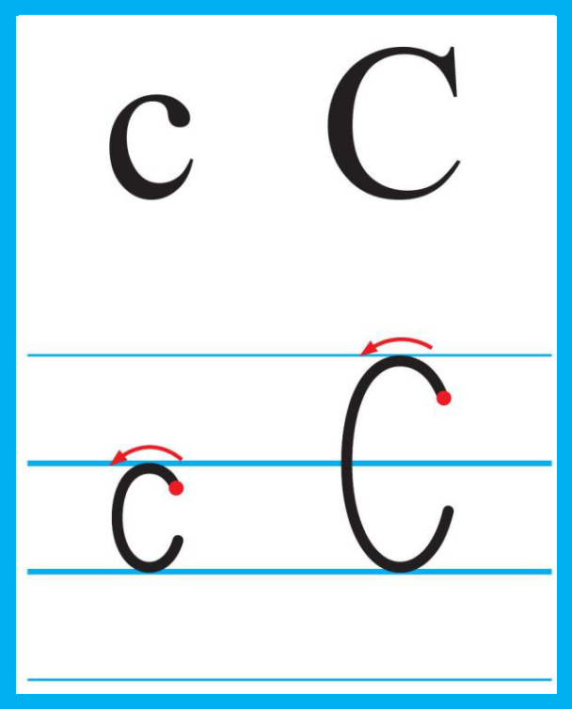

- Proponuję założenie hodowli cebuli oraz rzeżuchy. Szczypior cebuli oraz kiełki rzeżuchy mają dużo witamin i wiele wartości odżywczych a do tego są smacznym dodatkiem do kanapek i sałatek.

Zobaczcie filmy, które pokazują jak przygotować taką hodowle.
https://www.youtube.com/watch?v=WqUG3DAtC34
https://www.youtube.com/watch?v=2dj5BCY1OAc

Miłego dnia !

